Основные результаты итогового собеседования по русскому языку
В 2022 - 2023 учебном году в итоговом собеседовании приняли участие 6649 человек (по результатам 08.02.2023, 15.03.2023, 15.05.2023).

Таблица 1
Код МР/ГО | Административно-территориальная единица | Всего участников собеседования | получили «зачёт» | получили «незачёт» | доля получивших «зачёт» по отношению к количеству участников, прошедших итоговое собеседование
21 | Кемский МР | 167 | 167 |  | 100%
22 | Кондопожский МР | 386 | 384 | 2 | 99,5%
23 | Питкярантский МР | 193 | 193 |  | 100%
24 | Сегежский МР | 340 | 340 |  | 100%
25 | Беломорский МР | 165 | 165 |  | 100%
26 | Калевальский НМР | 63 | 63 |  | 100%
27 | Лахденпохский МР | 144 | 144 |  | 100%
28 | Лоухский МР | 116 | 116 |  | 100%
29 | Медвежьегорский МР | 318 | 318 |  | 100%
30 | Муезерский МР | 79 | 79 |  | 100%
31 | Олонецкий НМР | 254 | 254 |  | 100%
32 | Прионежский МР | 220 | 219 | 1 | 99,5%
33 | Пряжинский НМР | 130 | 130 |  | 100%
34 | Пудожский МР | 246 | 246 |  | 100%
35 | Суоярвский МО | 183 | 183 |  | 100%
40 | Петрозаводский ГО | 2789 | 2787 | 2 | 99,9%
41 | Костомукшский ГО | 293 | 293 |  | 100%
42 | Сортавальский МР | 323 | 323 |  | 100%
 | специальные (коррекционные) организации | 10 | 10 |  | 100%
 | частные образовательные организации | 24 | 24 |  | 100%
 | государственные организации | 74 | 74 |  | 100%
 | федеральное учреждение ПКУ | 112 | 112 |  | 100%
 | учреждение УФСИН | 20 | 20 |  | 100%
 | Республика Карелия | 6649 | 6644 | 5 | 99,92%

Система оценивания выполнения отдельных заданий и работы в целом
Ответ на задание 1 (чтение текста) работы оценивается по специально разработанным критериям. Максимальное количество баллов за чтение – 2.
За верное выполнение задания 2 (пересказ текста с привлечением дополнительной информации) обучающийся получает 5 баллов.
Соблюдение норм современного русского литературного языка во время работы с текстом оценивается отдельно. Максимальное количество баллов, которое может получить участник за речевое оформление ответа на задания 1 и 2, – 4 балла.
Максимальное количество баллов за работу с текстом (задания 1 и 2) – 11.
Оценка ответа на задание 3 работы осуществляется по специально разработанным критериям. Максимальное количество баллов за монологическое высказывание – 3.
Максимальное количество баллов, которое может набрать участник за выполнение задания 4, – 2.
Соблюдение норм современного русского литературного языка при ответе оценивается отдельно. Максимальное количество баллов, которое может получить участник за речевое оформление ответа на задания 3 и 4, – 4 балла.
Максимальное количество баллов, которое может получить участник собеседования за выполнение всех заданий итогового собеседования, – 20.
Участник собеседования получает зачёт в случае, если за выполнение работы он набрал 10 и более баллов.
Для лиц с ограниченными возможностями здоровья, детей - инвалидов, инвалидов, обучающихся по образовательным программам основного общего образования в образовательных организациях Республики Карелия в 2021-2022 учебном году согласно приказу министерства образования Республики Карелия № 1444 от 16.12.2022 г. для получения результата «зачёт» достаточно получить от 3 до 10 баллов.
В таблице 2 - распределение баллов (указано количество и доля обучающихся, получивших соответствующий балл на итоговом собеседовании).

Таблица 2
Баллы | 0б. | 1б. | 2б. | 3б. | 4б. | 5б. | 6б. | 7б. | 8б. | 9б. | 10б.
Кол-во человек | 0 | 0 | 0 | 0 | 1 | 84 | 145 | 181 | 132 | 83 | 234
Доля | 0,00% | 0,00% | 0,00% | 0,00% | 0,02% | 1,26% | 2,18% | 2,72% | 1,99% | 1,25% | 3,52%

Баллы | 11б. | 12б. | 13б. | 14б. | 15б. | 16б. | 17б. | 18б. | 19б. | 20б.
Кол-во человек | 298 | 433 | 524 | 648 | 704 | 807 | 744 | 742 | 575 | 314
Доля | 4,48% | 6,51% | 7,88% | 9,75% | 10,59% | 12,14% | 11,19% | 11,16% | 8,65% | 4,72%
На диаграмме 1 – количество обучающихся, получивших соответствующий балл на итоговом собеседовании.
Диаграмма 1
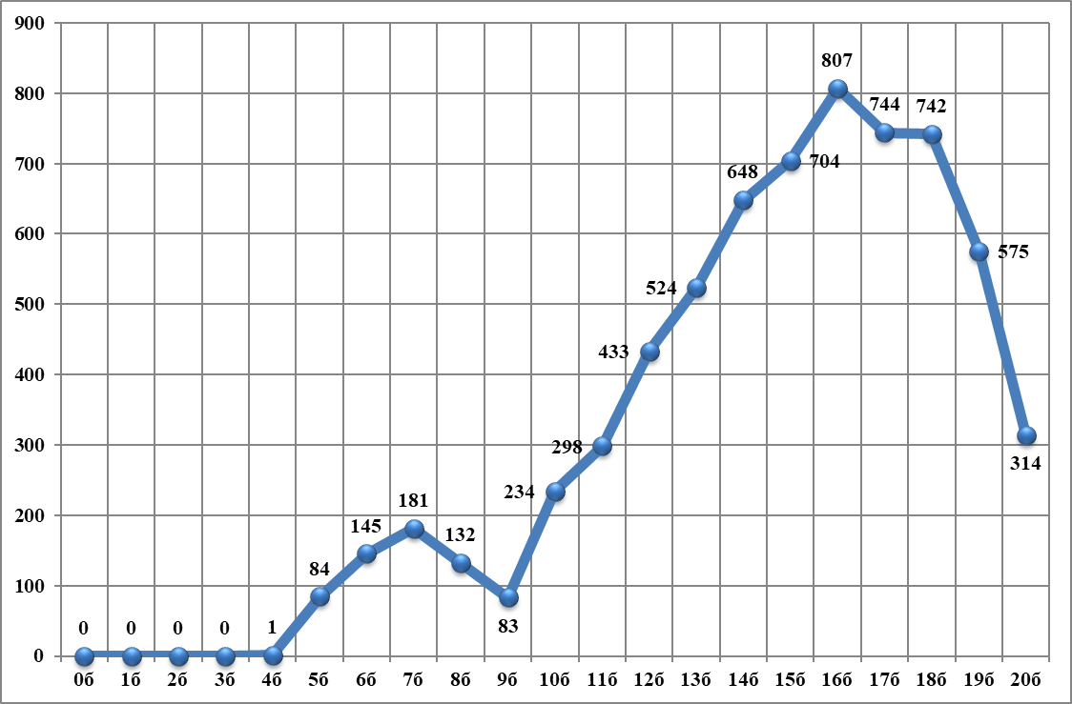

Анализ результатов итогового собеседования по русскому языку
Дальнейший анализ проведен по вариантам и результатам основного дня сдачи итогового собеседования по русскому языку 8 февраля (участвовали 6547 человек)
Характеристика структуры и содержания КИМ
Содержание КИМ определяется на основе федерального государственного образовательного стандарта основного общего образования (приказ Минобрнауки России от 17.12.2010 № 1897) с учётом Примерной основной образовательной программы основного общего образования (от 08.04.2015 № 1/15).
Каждый вариант КИМ состоит из двух частей, включающих в себя четыре задания базового уровня сложности.
Задание 1 – чтение вслух текста научно-публицистического стиля.
Задание 2 – подробный пересказ текста с привлечением дополнительной информации.
Задание 3 – тематическое монологическое высказывание.
Задание 4 – участие в диалоге.
Все задания представляют собой задания с развёрнутым ответом.
На диаграмме 2 – доля обучающихся, получивших максимальный балл по критериям на итоговом собеседовании.
Диаграмма 2
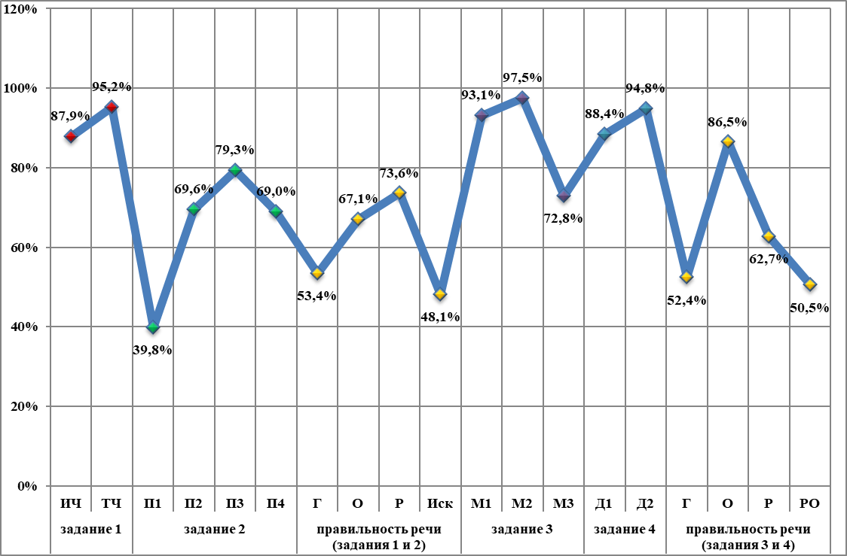
Результаты итогового устного собеседования свидетельствуют о сохранении тенденции к росту показателей, наметившейся в 2022 году, по равнению с периодом 2019-2022 г.г.
Если из 19 критериев оценивания в 2021 году отмечался незначительный рост показателей лишь по пяти критериям, по итогам собеседования 2022 года — рост от незначительного до вполне убедительного по 9 критериям, то в 2023 году при анализе итогов устного собеседования отмечено улучшение по 10 критериям: П2 (соблюдение фактологической точности в пересказе), П4 (способы цитирования), по двум из четырех показателей грамотности — Г (соблюдение грамматических норм) и Р (соблюдение речевых норм), по всем критериям оценки монологического высказывания — М1 (выполнение коммуникативной задачи), М2 (учет условий речевой ситуации), М3 (речевое оформление высказывания), в четвертом задании — по Д2 (учет условий речевой ситуации) и по критериям оценки грамотности 3 и 4 заданий — Г (соблюдение грамматических норм), Р (соблюдение речевых норм).
К сожалению, сохранить положительную динамику по критериям оценки чтения (темп чтения и интонация чтения) не удалось. По обоим критериям наблюдается снижение показателей, более значительное по критерию оценки интонации: с 89,5% в 2022 году до 87,9% в текущем.
Незначительно снизился результат и по темпу чтения: с 95,7% до 95,2%. Однако в целом показатели можно считать достаточно высокими в отличие от многих других критериев (в среднем более 80%).
Наиболее тревожная ситуация в 2023 году сложилась по критерию П1 (сохранение при пересказе микротем текста). Значительное затруднение неожиданно вызвал пересказ с сохранением микротем, несмотря на то что предложенные тексты были вполне доступными для выполнения.
В прошлом году два балла за пересказ получили 60% обучающихся, в 2023 году — лишь 39,8%. Также менее заметное снижение результатов отмечено в задании 2 по критерию П4 (способы цитирования): 76,2% в 2022 году против 69% в 2023 году.
По остальным критериям задания 2 отмечается рост результатов: по критерию П2 (соблюдение фактологической точности при пересказе) — 69,6% в текущем году против 65,9% в 2022 году. Улучшение более чем на 3,5%. По критерию П3 (работа с высказыванием) – 79,3% в текущем году против 75,6 в 2022 году.
Отрадно отметить, что по ряду критериев сохраняется тенденция роста и по некоторым из них наблюдается значительный рост результатов.
Так, впервые за период мониторинга результатов устного собеседования в задании 3 по всем критериям — М1, М2, М3 (критерии оценивания монологического высказывания) — отмечен рост показателей.
По критерию М1 (выполнение коммуникативной задачи) — 93,1% в текущем году, в прошлом году — 92,6%. По критерию М2 (учет условий речевой ситуации) — 97,5 в текущем году, 97,2% — в прошлом году. По критерию М3 (речевое оформление монологического высказывания) — 72,8% в текущем году, 72,3% — в прошлом году. По критериям М1-3 результат прошлого года очень высокого уровня, в текущем году увеличен от 0,3% до 0,5%.
По-прежнему не наблюдается резкого падения результатов по оставшимся критериям.
В задании 4 незначительное падение по критерию Д1 (диалог. Выполнение коммуникативной задачи) — на 1,2%, по критерию Д2 (диалог. Учет условий речевой ситуации) рост — на 4%.
Как положительный момент можно отметить увеличение числа обучающихся, не нарушивших при выполнении 1 и 2 заданий грамматических норм речи (Г). Более 50% участников устного собеседования получили достаточные для зачета баллы (53,4%). И хотя рост результатов небольшой (в 2022году — 49,1%), есть надежда, что при должной подготовке все большее число обучающихся будет следовать нормам речи не только на экзамене.
Речевое оформление ответов (Р) также демонстрирует тенденцию к росту: в 2023 году — 73,6%. В 2022 году — 72,1%.
Таким образом, среди 19 критериев за период мониторинга по 10 в текущем году отмечаем рост, определилась группа критериев, по которым результаты остаются нестабильными, показывая то рост, то падение. К ним относятся: П1, П4, все 4 критерия грамотности к заданиям 1 и 2, 3 критерия грамотности к заданиям 3 и 4.
Негативные тенденции, отмечавшиеся при мониторинге по результатам устного собеседования в 2019-2021г.г., удалось стабилизировать в 2022 году, в 2023 году негативные тенденции отсутствуют, увеличивается число критериев (10) с тенденцией к росту.

Анализ результатов выполнения задания 1 «Чтение текста вслух»
Неожиданное снижение результатов в задании 1 отмечено по итогам устного собеседования в 2023 году. В ходе испытания оценивались по-прежнему темп чтения и интонация чтения. Темп чтения обучающиеся выбирают самостоятельно, учитывая свое состояние, возможности и навыки. При подготовке педагоги ориентируют обучающихся на средний, но не на высокий темп, необходимость тщательного проговаривания имен и фамилий, географических названий, которые регулярно включаются в предложенные для чтения и пересказа тексты, имен числительных в косвенных падежах, чтение которых значительно затрудняет учеников. При неверно выбранном темпе чтения увеличивается число искажений слов, состоящих из нескольких слогов, наблюдаются элементы слогового чтения: «пе-да-гогическом», «без-укоризненно», возникают неоправданные паузы и лексические повторы. Обучающийся должен обращать внимание на проставленные в тексте ударения. По-прежнему нарушение орфоэпических норм является довольно частым недочетом при чтении.

Таблица 3
Критерии оценивания |  | Баллы
ИЧ | Интонация чтения
 | Интонация соответствует пунктуационному оформлению текста | 1
 | Интонация не соответствует пунктуационному оформлению текста | 0
ТЧ | Темп чтения
 | Темп чтения соответствует коммуникативной задаче | 1
 | Темп чтения не соответствует коммуникативной задаче | 0
Максимальное количество баллов |  | 2

На диаграмме 3 – результат выполнения задания 1.
Диаграмма 3
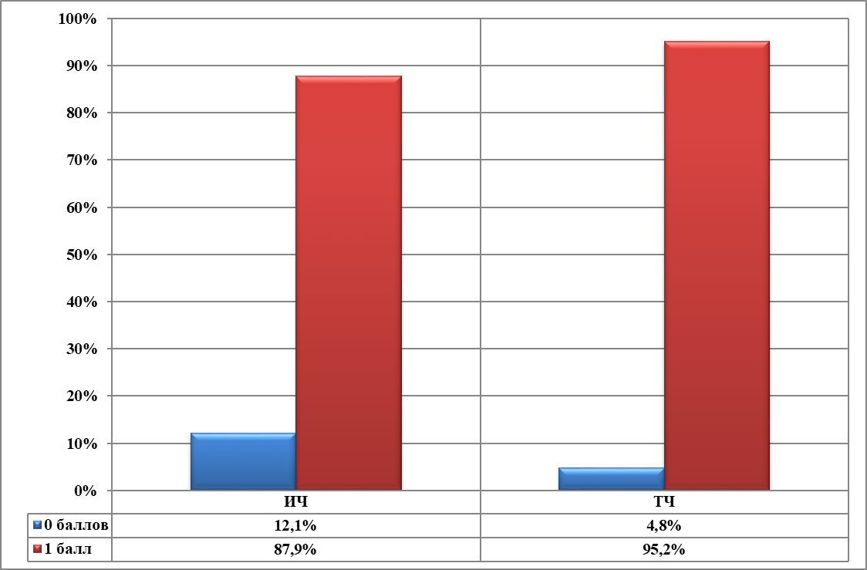

Результаты по критерию «Интонация чтения»

Таблица 4
2019 год | 2020 год | 2021 год | 2022 год | 2023 год
96,1% | 90,1% | 89% | 89,5% | 87,9%
Приведенная выше таблица охватывает период в 5 лет, результаты свидетельствуют о том, что тенденция к снижению показателей по данному критерию, наметившаяся в 2019-2021 г. г., сохраняется.
Очевидно, что выработке правильной интонации не уделяется на уроках должного внимания, а скорее, необходимая специальная подготовка для выработки правильной интонации и вовсе отсутствует.
Минуты интонирования следует выделять на уроках, заранее отбирать небольшие тексты, позволяющие как минимум закрепить понижающую интонацию конца предложения, интонацию при однородных членах, интонацию предложений, отличающихся по цели высказывания.
На примерах конкретных текстов следует показать повышение и понижение тона в начале и конце предложения. Паузы, отделяющие фразу от фразы, называются логическими паузами. Важно правильно определить место логических пауз в середине фразы. Неуместные паузы делают непонятной мысль. При наличии лишних пауз мысль также трудно воспринимается.
Важным средством логической выразительности является логическое ударение. Нужно научить обучающихся выделять важнейшее по смыслу слово определёнными средствами:
- замедление произнесения;
- усиление голоса;
- изменение высоты голоса;
- пауза перед словом
В результате подготовки учащиеся должны использовать одновременно несколько способов. Во время занятий по развитию речи следует научить учащихся определять смысловой центр предложения. Именно он отражает отношение говорящего к предмету и событию. Умение выделять ударные слова делает интонацию понятной. Такая речь легко воспринимается слушателями.
Для русской интонации характерна восходящая и нисходящая мелодика повествовательного предложения. Поэтому необходимо приучать учащихся начинать говорить в среднем тоне, чтобы иметь возможность его повышать, развивая смысл длинного предложения, и понижать тон голоса на точке.
Требуется тренировка, чтобы сохранять звучность голоса на протяжении всего предложения, чтобы поддерживалась ровность силы звука и после ударных слов. Эффективными являются упражнения в парах, так учащиеся могут отработать и оценить интонационное развитие, чёткость дикции, чистоту звучания, ясность мысли друг друга.
Недостаточная интонированность, монотонность и малая эмоциональность, слишком низкий или слишком высокий тон отличают чтение многих обучающихся, что и находит отражение в данных мониторинга. Несмотря на перечисленные недочеты, итоги по критерию находятся на достаточно высоком уровне — тревогу вызывает лишь падение результатов в период мониторинга.

Результаты по критерию «Темп чтения»:

Таблица 5
2019 год | 2020 год | 2021 год | 2022 год | 2023 год
95,5% | 95,4% | 94,9% | 95,7% | 95,2%
За период проведения мониторинга тексты, предложенные для чтения и пересказа, все более приходят в соответствие с возможностями обучающихся по содержанию, стилю подачи материала, сложности лексики.
Результаты по критерию «Темп чтения» остаются на стабильно высоком уровне — более 90%. И хотя типичные недочеты (неоправданное замедление темпа чтения, явное затруднение при чтении слов, состоящих более чем из трех слогов, неоправданные паузы среди предложений и перед сложными словами — чтение с нескольких «попыток») сохраняются, участники устного собеседования успешно справляются с чтением, демонстрируя осознанное чтение, верное интонирование, беглость и связность.
Говоря о результатах выполнения части 1 (задание 1 по критериям 1 и 2), можно отметить достаточно высокий уровень выполнения — 87-95% по обоим критериям (темп чтения и интонация чтения), о чем свидетельствуют приведенные таблицы.

Анализ результатов выполнения задания 2 «Подробный пересказ текста с включением приведённого высказывания»

Таблица 6
Критерии оценивания |  | Баллы
П1 | Сохранение при пересказе микротем текста
 | Все основные микротемы исходного текста сохранены | 2
 | Упущена или добавлена одна микротема | 1
 | Упущены или добавлены две и более микротем | 0
П2 | Соблюдение фактологической точности при пересказе
 | Фактических ошибок, связанных с пониманием текста, нет | 1
 | Допущены фактические ошибки (одна и более) | 0
П3 | Работа с высказыванием
 | Приведённое высказывание включено в текст во время пересказа уместно, логично | 1
 | Приведённое высказывание включено в текст во время пересказа неуместно и/или нелогично,  или приведённое высказывание не включено в текст во время пересказа | 0
П4 | Способы цитирования
 | Ошибок нет | 1
 | Допущены ошибки при цитировании (одна и более) | 0
Максимальное количество баллов |  | 5
*Если участник собеседования пересказал текст не подробно, а СЖАТО, то общее количество баллов, которое получил участник собеседования по критериям П1–П4, уменьшается на 1 балл.
На диаграмме 4 – результат выполнения задания 2.
Диаграмма 4
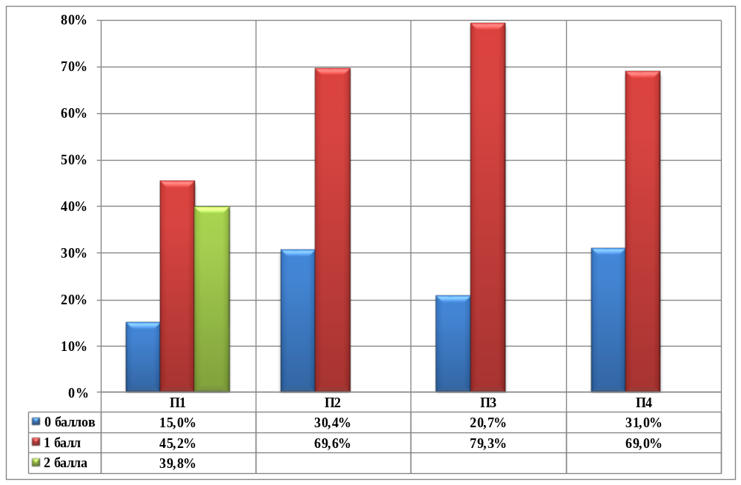Результаты по критерию «Сохранение при пересказе микротем текста»:

Таблица 7
2019 год | 2020 год | 2021 год | 2022 год | 2023 год
73,7% | 88,8% | 2б. - 47,8% | 2б. - 60,0% | 2 б. – 39,8%
При оценке пересказа текста в 2023 году по-прежнему сохранение всех микротем оценивается 2 баллами, включение или исключение 1 микротемы — 1 баллом, более 1 микротемы — нолем баллов.
Анализируя таблицу по критерию П 1 (сохранение микротем) за период с 2019 по 2023 г.г, отмечаем резкое падение числа обучающихся, получивших высший балл (2), — до 39,8% по сравнению с прошлым годом — 60,0%. Число обучающихся, набравших 1 или 2 балла по данному критерию, также уменьшилось – более чем на 8 %.
По-прежнему большая часть обучающихся успешно составляет связный текст, сохраняя логику повествования, избегая его механического сокращения. При средней сложности предложенных текстов к минимуму сведено количество ошибок, допущенных при чтении имен, фамилий, географических названий и имен числительных. Лишь незначительное число учащихся ограничилось сжатым пересказом вместо подробного, что привело к снижению отметки на один балл.

Результаты по критерию «Соблюдение фактологической точности при пересказе»:

Таблица 8
2019 год | 2020 год | 2021 год | 2022 год | 2023 год
66,2% | 63,1% | 62,6% | 65,9% | 69,6%
По критерию П 2 (соблюдение фактологической точности) отмечаем рост показателей более чем на 3%, что, возможно, связано с отсутствием в предложенных текстах сложных фамилий (для сравнения — в прошлые годы значительное затруднение вызывало чтение таких фамилий, как «Сорока-Росинский», «Панин-Коломенский»), упрощение форм имен числительных, незнакомых обучающимся. В текущем году допущены были следующие ошибки неконцептуального характера: «Макаренко написал педагогическую книгу», «Левитан написал картину «Над вечерним покоем»», «Макаренко считал детьми несовершеннолетних заключенных».
Тексты, предложенные для анализа в 2023 году, содержали истории жизни великого советского педагога А.С. Макаренко и русского художника И.И. Левитана, принесших славу нашей стране. Оба текста доступны по содержанию и манере изложения материала, они интересны, познавательны, лишены громоздких, излишне усложненных конструкций, и способствуют удачному выполнению поставленной перед обучающимися задачи.

Результаты по критерию «Работа с высказыванием»:

Таблица 9
2019 год | 2020 год | 2021 год | 2022 год | 2023 год
66,7% | 65,4% | 66,4% | 75,6% | 79,3%
По данному критерию обучающие показывают за период 2021-2023 г.г. достаточно высокий и стабильный результат, приближающийся в текущем году к 80%. Большинство обучающихся верно определяет место ввода цитаты, использует при выполнении задания различные способы введения предложенных цитат: прямую или косвенную речь.
Лишь незначительное число школьников забывает об этом задании или же механически вводит цитату, в этом случае не обращая внимания на отсутствие логики и связи с предыдущим или последующим предложениями.
Типичные ошибки сохраняются в течение всего анализируемого периода. Среди них можно выделить:
- отсутствие указания на авторство цитаты (например, «неслучайно сказано…»);
- присоединение цитаты при помощи союза «также» (например, «также можно использовать цитату»);
- введение цитаты в качестве механической вставки в текст.

Результаты по критерию «Способы цитирования»:

Таблица 10
2019 год | 2020 год | 2021 год | 2022 год | 2023 год
69,4% | 61% | 66,5% | 76,2% | 69,0%
По критерию П 4 (применение способов цитирования) можно говорить о нестабильности результатов. Наивысший результат был показан в прошлом году — 76,2%. Однако в текущем году результаты вернулись к показателям 2019 года. Для успешного выполнения задания необходимо использование на уроках специально подобранных материалов по теме «Прямая речь», «Косвенная речь», «Вводные конструкции».
В целом, анализируя результаты по критериям П1-П4, можно отметить рост показателей по критериям П2 и П3. Причем по критерию П3 можно говорить о росте показателей по сравнению с прошлым годом на 3,7% и более чем на 9,6% по сравнению с 2019 г. — начало мониторинга. По критериям П1 (пересказ с сохранением микротем) и П4 (способы цитирования) результаты остаются нестабильными в течение 5 лет: по критерию П1 высший результат показан в 2022 году (60%), низший — в текущем году (39,8%). По критерию П4 высший результат показан в 2022 году (76,2%), низший — 61% (2020г.).

Критерии оценивания правильности речи за выполнение заданий 1 и 2 (Р1)*

Таблица 11
Критерии оценивания |  | Баллы
Г | Соблюдение грамматических норм
 | Грамматических ошибок нет | 1
 | Допущены грамматические ошибки (одна и более) | 0
О | Соблюдение орфоэпических норм
 | Орфоэпических ошибок нет, или допущено не более одной орфоэпической ошибки (исключая слово в тексте с поставленным ударением) | 1
 | Допущены две или более орфоэпических ошибок | 0
Р | Соблюдение речевых норм
 | Речевых ошибок нет, или допущено не более трёх речевых ошибок | 1
 | Допущены речевые ошибки (четыре и более) | 0
Иск. | Искажения слов
 | Искажений слов нет | 1
 | Допущены искажения слов (одно и более) | 0
Максимальное количество баллов |  | 4
*Если участник собеседования не приступал к выполнению задания 2, то по критериям оценивания правильности речи за выполнение заданий 1 и 2 (P1) ставится не более двух баллов.
На диаграмме 5 – результат оценивания правильности речи при выполнении заданий 1 и 2.
Диаграмма 5
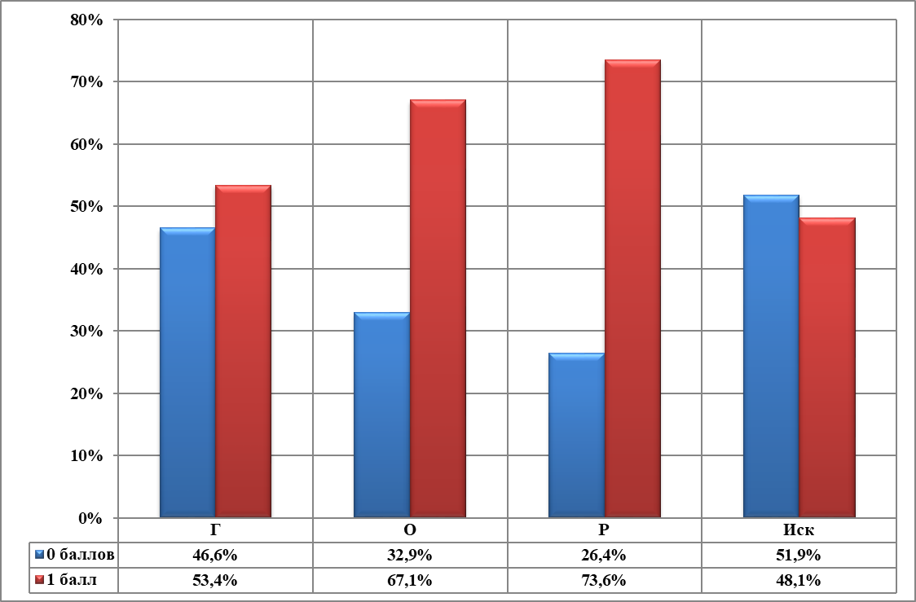
Грамотность, как и в прошлом году, оценивалась по четырем критериям с учетом 1 и 2 заданий. Приведенные ниже таблицы по критериям дают наглядное представление о готовности обучающихся соблюдать языковые нормы в устной речи.

Результаты по критерию «Соблюдение грамматических норм»:

Таблица 12
2019 год | 2020 год | 2021 год | 2022 год | 2023 год
54,4% | 49,5% | 52,5% | 49,1% | 53,4%
Данные таблицы наглядно демонстрируют недостаточную сформированность грамматических норм, неумение учащихся правильно выбрать и использовать литературную норму в речи. На протяжении 5 лет результаты по данному критерию нестабильны, число обучающихся, верно выбирающих вариант, соответствующий литературной норме, немного превышает 50%, то есть в течение 5 лет овладение литературной нормой продвигается крайне медленно. В 2020 г. и 2022 г. таких обучающихся менее 50% — 49,5%/49,1%. В текущем году результат несколько улучшился (53,4%), однако считать его приемлемым сложно. Грамматические ошибки, как и в 2019-2022 годах, по-прежнему многочисленны и разнообразны. Их количество свидетельствует о неослабевающем влиянии на устную речь учащихся просторечья как разновидности языка, молодежного жаргона, языка СМИ и в последнее время особенно — языка общения в Сетях. Обороты речи, сленг, намеренное искажение или сокращение слов активно «переходят» из общения в Сетях в устную речь.
Если на уроках еще можно услышать литературную речь, то на перемене и за стенами школы обучающиеся погружаются в далекую от нормы речевую стихию, она, к сожалению, и оказывает определяющее влияние на речь подростков. Другой причиной таких низких показателей является растущая с каждым годом среди подростков невостребованность чтения, бедность словарного запаса. Мотивация говорить правильно отсутствует и дома, и в школе, тем более что учитель что-то исправить может только на уроке, в остальное же время речь обучающихся свободно формируется в варианте, далеком от литературной нормы.
Типичные ошибки:
- конструкции с производными предлогами («благодаря упорства и трудолюбия достиг»);
- нарушение границы предложения. Например, используется только придаточная часть сложноподчиненного предложения без главного предложения («Потому что Макаренко стремился воспитать лучшие качества в своих воспитанниках»);
- неверное построение сложноподчиненного предложения;
- ошибочное образование формы сравнительной степени (например, «более успешнее работал»),
- практически в каждом монологическом высказывании ошибочно употреблялась форма числительного в косвенном падеже («в 1920-1930 года»);
- ошибки в построении предложения с деепричастным оборотом («Будучи студентом Академии, Левитана освободили от платы за обучение»);
- ошибки в согласовании («в маленькой волжской городе», «блюдо нравится семье. ОНИ спрашивают, как это готовить»);
- неудачное употребление предлогов («путешествие на Волге на теплоходе»).

Результаты по критерию «Соблюдение орфоэпических норм»:

Таблица 13
2019 год | 2020 год | 2021 год | 2022 год | 2023 год
60,2% | 65,8% | 64,5% | 70,9% | 67,1%
После 2019 года количество обучающихся, не допустивших орфоэпических ошибок, остается на удовлетворительном уровне, о чем свидетельствуют данные таблицы. Надо отметить, что в 2022 г. сократилось количество ошибок в словах с проставленным ударением. В текущем году результат несколько снизился, хотя в текстах не было сложных имен, названий, географических объектов.
Проводя работу по формированию орфоэпической нормы (нормы произношения и ударения), необходимо объяснять обучающимся необходимость ее соблюдения. Школьники должны понимать, что произносительные нормы и нормы ударения по тем или иным причинам могут изменяться с течением времени, возникает колебание нормы. Если этот процесс приобретает массовый характер, возникают варианты литературной нормы, а затем закрепляется новая норма. Но, пока этого не произошло, соблюдение орфоэпической и иных норм необходимо, это свидетельствует о культуре речи носителя языка.
Учащимися допущены немногочисленные ошибки: ввИду, волжскОм.

Результаты по критерию «Соблюдение речевых норм»:

Таблица 14
2019 год | 2020 год | 2021 год | 2022 год | 2023 год
77,5% | 75,5% | 73,5% | 72,1% | 73,6%
И по критерию «Соблюдение речевых норм» зачетный балл в этом году получили 73,6% обучающихся. Хотя результат (более 70%) можно признать неплохим, но по этому критерию отмечается снижение показателей за 5 лет до 4%. Речь учеников изобилует разнообразными речевыми ошибками и недочетами, неоправданными повторами, «сорняками» («ну», «получается», «как сказать», «по ходу», «типа»), просторечьем, дублированием подлежащего. Можно отметить значительное влияние на речь учеников разговорных и просторечных форм, которые активно внедряются, а также агрессивное навязывание языком СМИ и рекламы не отвечающих норме форм слов и конструкций. Это влияние усиливается, что и приводит к увеличению количества речевых ошибок.
Характерными для речи учащихся являются следующие речевые ошибки:
- избыточность речи, неуместное использование указательных местоимений в сложноподчиненном предложении («Макаренко считал то, что…»);
- неоправданное повторение слов и дублирование подлежащего («Левитан…он уехал в деревню»);
- речевая недостаточность, неверное использование конструкций на основе управления;
- бедность и однообразие синтаксических конструкций (неоправданное повторение сказуемого в одном варианте, например, глаголы в форме прошедшего времени);
- использование слов в несвойственном значении («картина Левитана кажется умиротворенной», «красота таится в глубине нашей страны», «труд производит чудеса», «Макаренко относился к детям как к слабым индивидам»)

Результаты по критерию «Искажение слов»:

Таблица 15
2019 год | 2020 год | 2021 год | 2022 год | 2023 год
43,5% | 50,8% | 44,3% | 58,2% | 48,1%
Если в 2020 году по сравнению с 2019 годом значительно выросло число учащихся, не допустивших в ответах искажений слов, — более чем на 7%, то в 2022 году почти 60% обучающихся не допустили искажения слов. Однако в текущем году результат значительно снизился — более чем на 10%, хотя в этом году тексты не содержали сложных слов и конструкций. Так, в прошлом году искажения были допущены в фамилиях: Бехтерев, Сорока-Росинский, многим обучающимся не удавалось прочитать слова «соцраспределитель», «Екатеринбург», «несметных», значение которых было обучающимся неясно. В текущем году менее 50% не справились с верным произношением слов. Незначительное количество слов было искажено. Так, неверно была произнесена фамилия художника Саврасова («Сарасов»), прилагательное «трудовое» в словосочетании «трудовое воспитание», прочитано как «трудное воспитание». В иных случаях нельзя говорить о полноценном искажении, скорее, это неуверенность при чтении незнакомого слова, связанная с малым словарным запасом и недостаточной начитанностью обучающихся.
Анализ результатов выполнения задания 3 «Монологическое высказывание»

Таблица 16
Критерии оценивания |  | Баллы
М1 | Выполнение коммуникативной задачи
 | Участник итогового собеседования справился с коммуникативной задачей.  Приведено не менее 10 фраз по теме высказывания.  Фактические ошибки отсутствуют | 1
 | Участник итогового собеседования предпринял попытку справиться с коммуникативной задачей,  но допустил фактические ошибки, и/или привёл менее 10 фраз по теме высказывания | 0
М2 | Учёт условий речевой ситуации
 | Учтены условия речевой ситуации | 1
 | Условия речевой ситуации не учтены | 0
М3 | Речевое оформление монологического высказывания (МР)
 | Высказывание характеризуется смысловой цельностью, речевой связностью и последовательностью изложения: логические ошибки отсутствуют, последовательность изложения не нарушена | 1
 | Высказывание нелогично, изложение непоследовательно.  Присутствуют логические ошибки (одна или более) | 0
Максимальное количество баллов |  | 3
На диаграмме 6 – результат выполнения задания 3.
Диаграмма 6
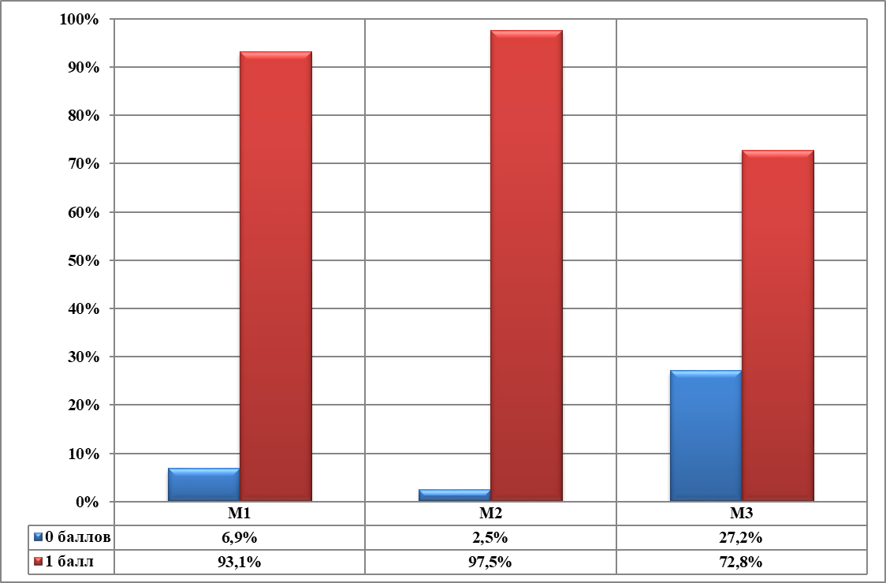

Результаты по критерию «выполнением коммуникативной задачи»:

Таблица 17
2019 год | 2020 год | 2021 год | 2022 год | 2023 год
87,6% | 90,7% | 92,1% | 92,6% | 93,1%

Результаты по критерию в течение данного периода находятся на очень высоком уровне, показывая устойчивую тенденцию к росту в течение 5 лет. Учащиеся составляют 10 предложений, включая обособленные конструкции, вводные слова, пытаются добиться точности в описании фотографий, полно ответить на вопрос, в основе которого жизненный опыт, строят ответ, используя форму рассуждения.
К недостаткам ответов можно отнести бедность речи, повторы слов, однообразие конструкций, построение предложения с личного местоимения и союза «потому что», длительные паузы в монологе, попытки найти нужное слово в ходе высказывания. Кроме того, в ответах часто допускаются логические ошибки, обучающиеся возвращаются к одной и той же мысли, неоправданно повторяя слова.
Результаты по критерию «Соблюдение речевой ситуации»:

Таблица 18
2019 год | 2020 год | 2021 год | 2022 год | 2023 год
96% | 96% | 97,0% | 97,2% | 97,5%
Вторым критерием оценивания было соблюдение речевой ситуации. Речевая ситуация – сочетание внешних и внутренних условий, в которых протекает речевое общение. В понятие «речевая ситуация» включается предмет речи, цели и намерения говорящего.
Результаты по критерию в течение 5 лет остаются на очень высоком уровне, демонстрируя тенденцию к росту, — более 97% участников экзамена сознательно подходят к работе над оформлением ответа, понимают, что их высказывание должно отвечать определенным условиям, мысль должна быть выражена четко и ясно, содержание ответа должно заинтересовать слушателя. В текущем году из предложенных вариантов дети особенно охотно выбирали тему 2. Формулировки обоих вариантов отсылают учащихся к жизненному опыту. Рассказ о приготовлении любимого домашнего блюда и рассказ о приготовлении своего первого блюда представляют заранее отработанные заготовки: выбор блюда — блины, «учитель» — бабушка, рецепты одинаковые, даже эмоциональный настрой эпизода передается при помощи довольно ограниченного набора слов. Реже выбирались участниками устного собеседования темы в формате рассуждения. (Нужно ли уметь отстаивать свое мнение? Почему люди дружат?). Но именно высказывания-рассуждения показали, насколько самостоятельно и глубоко мыслит подросток, знает ли он алгоритм рассуждения и умеет ли применить эти знания на практике. В большинстве своем ребята справились с поставленной задачей: в ответе был сформулирован тезис, приведены аргументы и сделан вывод. Темы рассуждений вызвали непосредственный живой отклик учащихся, речь их была достаточно свободной, далекой от шаблона, приводились разнообразные примеры, связанные с темой рассуждения. В 2021-2023 г.г. результат по критерию (чуть выше предыдущих лет) остается на достойном уровне.

Результаты по критерию «Речевое оформление высказывания»:

Таблица 19
2019 год | 2020 год | 2021 год | 2022 год | 2023 год
70,8% | 72,5% | 72,5% | 72,3% | 72,8%
По данному критерию зачетный балл в течение пяти лет держится на высоком уровне — более 70%, демонстрируя тенденцию к росту. Затруднение вызвало описание фотографии «Прогулка на катере». В целом верно воссоздав содержание фото, учащиеся не вполне справились с описанием жестов, движений, неверно использовали паронимы «одеть-надеть». Речевое оформление соответствовало норме в описании зимнего пейзажа, этот вариант выбрали лишь некоторые учащиеся, однако рассказ по данной фотографии вызвал живые эмоции, оживил личные воспоминания о походах на природу, эти рассказы звучали необыкновенно искренне, естественно.
Однако наиболее удачными, с точки зрения речевого оформления, можно считать ответ на основе жизненного опыта. Темой этого варианта были рассуждение о дружбе и необходимость отстаивать свое мнение. Включение в задание устного собеседования таких серьезных вопросов позволяет не только проверить усвоение навыков и умений, но и понять сформированность личности подростка, его зрелость, отношение к проблемам бытия. Данная проблематика прослеживается в задании 27 ЕГЭ по русскому языку, и такое раннее знакомство с ней целесообразно.
В целом рассказы были убедительными, подробными, эмоционально окрашенными. В них присутствовал личностный момент.
Недостатки речи остаются прежними из года в год: это неумение составить текст, фрагментарность повествования, потеря или отсутствие логики в ходе ответа, неоправданные повторы и паузы, речевые и грамматические ошибки.
В целом итоги выполнения задания 3 по критериям М1-М3 можно считать положительными, отмечается рост показателей по всем критериям на протяжении пяти лет. Можно отметить большую работу педагогов по совершенствованию навыков составления устного высказывания.

Анализ результатов выполнения задания 4 «Диалог»

Таблица 20
Критерии оценивания |  | Баллы
Д1 | Выполнение коммуникативной задачи
 | Участник итогового собеседования справился с коммуникативной задачей.  Даны ответы на все вопросы в диалоге | 1
 | Ответы на вопросы не даны или даны односложные ответы | 0
Д2 | Учёт условий речевой ситуации
 | Учтены условия речевой ситуации | 1
 | Условия речевой ситуации не учтены | 0
Максимальное количество баллов |  | 2

На диаграмме 7 – результат выполнения задания 4
Диаграмма 7
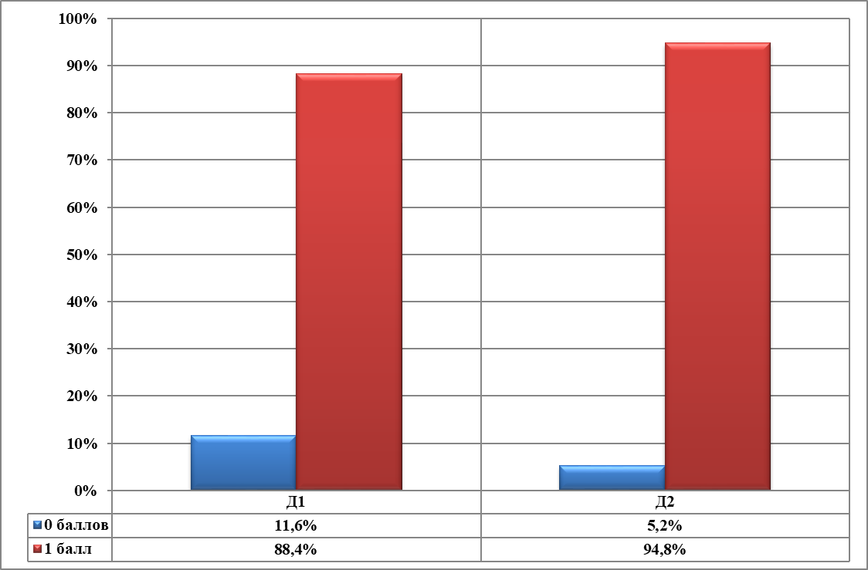
На собеседовании учащиеся демонстрируют понимание сущности диалога как непосредственного обмена высказываниями между двумя лицами. Знают, что для диалога характерны краткость и точность ответов, уместно использование неполных предложений, мимики, жестов.

Результаты по критерию «Выполнение коммуникативной задачи» в течение трёх лет:

Таблица 21
2019 год | 2020 год | 2021 год | 2022 год | 2023 год
93,4% | 89,4% | 89,7% | 89,6% | 88,4%

В течение всего периода мониторинга учащиеся показывают достаточно высокий результат по критерию «Выполнение коммуникативной задачи». Результат стабилизировался на уровне около 90%. Отмечается небольшое понижение, не влияющее пока на высокий уровень показателей. Заметно стремление учащихся отвечать полным ответом, избегать использования в начале предложения подчинительного союза (например, «потому что») или отвечать словосочетанием.

Необходимо подчеркнуть качественную подготовку и профессиональный уровень учителей-собеседников, которые вовремя могут прийти на помощь растерявшемуся ученику. Вопросы задают четко, максимально корректно, дифференцируют их по сложности, понимая состояние ребенка на экзамене. Интонация вопроса, доброжелательный тон и заинтересованность в ответе делают для ученика задачу посильной.

Результаты по критерию «Учёт условий речевой ситуации»:

Таблица 22
2019 год | 2020 год | 2021 год | 2022 год | 2023 год
96,9% | 90% | 90,7% | 90,8% | 94,8%

В 2023 году наблюдается рост результатов на 4%. Большинство учащихся строят ответ с учетом условий речевой ситуации. На протяжении ряда лет результат остается высоким. Учащиеся справляются с поставленной задачей.

Критерии оценивания правильности речи за выполнение заданий 3 и 4 (Р2)*

Таблица 23
Критерии оценивания |  | Баллы
Г | Соблюдение грамматических норм
 | Грамматических ошибок нет | 1
 | Допущены грамматические ошибки (одна и более) | 0
О | Соблюдение орфоэпических норм
 | Орфоэпических ошибок нет, или допущено не более двух орфоэпических ошибок | 1
 | Допущены орфоэпические ошибки (три и более) | 0
Р | Соблюдение речевых норм
 | Речевых ошибок нет, или допущено не более трёх речевых ошибок | 1
 | Допущены речевые ошибки (четыре и более) | 0
РО | Речевое оформление
 | Речь в целом отличается богатством и точностью словаря, используются разнообразные синтаксические конструкции  По этому критерию участник итогового собеседования получает 1 балл только в случае, если 1 балл получен по критерию «Соблюдение речевых норм» | 1
 | Речь отличается бедностью и/или неточностью словаря, и/или используются однотипные синтаксические конструкции | 0
Максимальное количество баллов |  | 4
*Если участник собеседования не приступал к выполнению задания 3, то по критериям оценивания правильности речи за выполнение заданий 3 и 4 (P2) ставится не более двух баллов.
На диаграмме 8 – результат оценивания правильности речи при выполнении заданий 3 и 4
Диаграмма 8
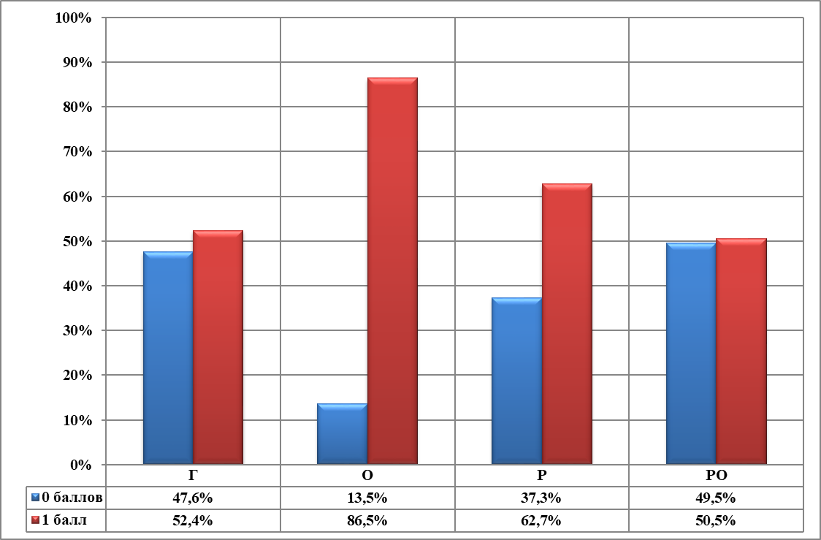

Результаты по критерию «Соблюдение грамматических норм»:

Таблица 24
2019 год | 2020 год | 2021 год | 2022 год | 2023 год
48,2% | 51,9% | 54,4 | 50,8% | 52,4%
В отличие от наметившихся положительных сдвигов по многим критериям оценивания по критерию «Соблюдение грамматической нормы» на протяжении 5 лет прослеживается незначительное улучшение результатов, лишь немногим более 50% экзаменующихся (52,4%) справились с выбором грамматической нормы, правильно употребив в речи падежные формы, не нарушили управления, границ предложения. В 2023 году некоторое улучшение отмечается по сравнению с 2022 годом, однако лучший результат 2021 года (54,4%) не был достигнут.
Среди типичных ошибок можно выделить:
- неумение строить предложение с деепричастным оборотом («получив нужную консистенцию, плита должна быть включена», «рассматривая фотографию, лес кажется сказочным»);
Для коррекции грамматической ошибки данного типа необходимо при изучении темы «Обособление обстоятельств» выделять специальное время, дать алгоритм построения предложения с деепричастным оборотом, предлагать учащимся упражнения, способствующие закреплению литературной нормы, а именно – контролировать наличие одного лица в предложении, что является необходимым условием соответствия предложения литературной норме;
- нарушение границ предложения — использование неоправданных парцелляций;
- ошибочное употребление паронимов и падежных форм имен существительных («оба надеты в удобной одежде», «оба надеты в головные уборы»);
- ошибки в образовании степеней сравнения («самым наиярчайшим впечатлением лета был отдых на воде», «приготовлено было более лучше, чем в первый раз»).

Результаты по критерию «Соблюдение орфоэпических норм»:
Таблица 25
2019 год | 2020 год | 2021 год | 2022 год | 2023 год
88% | 88% | 88,5% | 87,5% | 86,5%

Данные таблицы свидетельствуют о том, что на протяжении 5 лет в целом ответы обучающихся демонстрируют соответствие орфоэпической норме. Результат остается на высоком уровне (более 80%). Практически отсутствуют орфоэпические ошибки в глаголах прошедшего времени в форме женского рода, кратких причастиях в форме женского рода. Отработка орфоэпических норм преследует практическую цель – формирование грамотной речи.

Результаты по критерию «Соблюдение речевых норм»:
Таблица 26
2019 год | 2020 год | 2021 год | 2022 год | 2023 год
63,3% | 61,4% | 63,2% | 61,9% | 62,7%
По-прежнему, как и год назад, не все учащиеся смогли самостоятельно составить текст из 10 предложений, причем многие предложения остаются неполными или фрагментарными. В монологах встречаются неоправданные повторы слов, возвраты к началу, нарушение логики повествования: присоединение предложений при помощи союза «также» или сочетания «и еще», в рассказах можно отметить нарушение причинно-следственной связи, многочисленные оговорки. Очевидны во многих ответах попытки найти подходящее слово.
Среди типичных речевых ошибок можно выделить:
- использование слова в несвойственном значении («нельзя распространять свое мнение на массу людей», «могу рассказать свое мнение», «все мое окружение умело готовить», «нельзя упираться только в свое мнение», «природа состоит из сосен и елей», «провести время с помощью активного образа жизни», «это значит, что организм насладится витамином Д»);
- использование неполных предложений («ну, я думаю, при случае смогу»);
- неуместное использование слов-сорняков, просторечья («люди выглядели хорошо», «и так далее», «типа этого», «как бы посягать на чужое», «при случае чего…», «изрядно подзагорели»);
- дублирование подлежащих («твое мнение оно только твое»).

Как же бороться с речевыми ошибками?
Первый совет будет классическим: больше читать. Читающие люди, особенно в юном возрасте, пассивно усваивают нормы языка, даже не понимая этого. Правила употребления слов и конструкций просто автоматически запоминаются, пока читатель следит за сюжетом. Известно, что современные подростки не любят читать. Можно предложить им аудиокниги, интеллектуальные радиопрограммы и подкасты.
Также можно учить стихи, что тренирует мозг, расширяет словарный запас и учит нормам литературного языка. Пресловутое «чувство языка» действительно существует. Развивать его помогают регулярные занятия.

Результаты по критерию «Речевое оформление»:
Таблица 27
2019 год | 2020 год | 2021 год | 2022 год | 2023 год
57,7% | 53% | 53,4% | 52,3% | 50,5%
Немногим более половины ответов отвечают критериям связности и цельности.
Анализируя критерии правильности речи к заданиям 1 и 2 (чтение текста вслух и пересказ с сохранением микротем) и 3, 4 (монологическое высказывание и участие в диалоге), можно отметить, что по критерию «Соблюдение грамматических норм» в течение 5 лет результат не поднимался выше 54,4%, нижний предел — 48,2%. Соблюдение грамматической нормы дается лишь половине обучающихся, это свидетельствует о низком уровне ее сформированности. Развитию грамматической нормы не уделяется достаточного внимания на уроках русского языка, а в живом общении обучающиеся часто используют ошибочные варианты, навязанные СМИ, интернет-языком, молодежным жаргоном. Именно в средствах массовой информации происходят изменения языковой нормы русского языка. С одной стороны, эти виды коммуникации обогащают язык, держат нас в курсе событий. С другой стороны – мы отступаем от норм речи, используем жаргонизмы, варваризмы. Язык в устах молодых людей становится некорректным и безграмотным. Если раньше СМИ служили примером уровня речевой культуры, способствовали его повышению, то в настоящее время СМИ способствуют его деградации, негативно влияют на речь подростка.
Орфоэпические нормы лучше усвоены обучающимися, однако по этому критерию к заданиям 1 и 2 текстовой материал задан, что ведет к бОльшему количеству ошибок, так как ученики в выборе лексики несвободны. Строя монологическое высказывание и участвуя в диалоге, они имеют возможность варьировать языковой материал и избежать ошибок. Об этом свидетельствуют таблицы: по критерию к заданиям 1 и 2 результат колеблется от 60,2% до 65,8%. Лишь в последний год он значительно меняется — до 71,2%. Тот же критерий к заданиям 3 и 4 держится на очень высоком уровне — 88%.
По критерию «Правильность речи» к заданиям 1 и 2 результат имеет небольшую тенденцию к понижению — с 77% до 72% в течение 5 лет. Однако находится на достаточно высоком уровне. В пересказе учащиеся благодаря хорошей памяти и подготовительным записям активно используют конструкции, построенные в соответствии с литературной нормой, что и позволяет показывать более высокий результат.
В монологической речи и в диалоге учащиеся более свободны в выборе языковых средств и конструкций, что приводит к возникновению большого числа ошибочных вариантов при недостаточной сформированности навыка использования литературной нормы. Таблицы свидетельствуют о более низком уровне результата по критерию — от 61% до 63%.
При подготовке обучающихся к устному собеседованию наиболее эффективными можно считать активные методы обучения, строящиеся на практической направленности.
Что можно посоветовать выпускнику, чтобы чувствовать себя увереннее?
- Не бояться давать устные ответы на уроках;
- Чаще общаться с окружающими;
- Пройти «репетицию» экзамена дома с секундомером;
- Читать отрывки из произведений вслух перед зеркалом, учитывая интонацию, знаки препинания, соблюдая средний темп
Чтобы избежать сильного волнения, стоит больше читать вслух, пересказывать тексты, рассказывать истории, описывать изображения, вести диалоги, листая новостные ленты, описывать понравившиеся фото.
Подводя итоги пятилетним наблюдениям за динамикой результатов устного собеседования, можно отметить стабильность и высокий уровень показателей по многим критериям оценивания: по критерию «Темп чтения» — стабильный результат, более 90%. По критериям оценивания монологического высказывания 1 и 2 — стабильный результат, 90%, по критериям оценивания диалога Д2 — высокий результат, более 90%, Д1 — высокий результат (более 80%). Но наметилась тенденция к падению (до 88%). По ряду критериев показан хороший результат: стабильный результат 72% по критерию «Речевое оформление монологического высказывания». По-прежнему высокий результат по критерию «Интонация чтения» — 87%, однако по этому критерию наблюдается падение (с 96% в прошлом году). За результатами по данному критерию требуется пристальный контроль. Такая же ситуация с критерием оценивания речи по заданиям 1 и 2 — падение до 73% по сравнению с 77% в прошлом году, однако результат остается пока хорошим. По ряду критериев наблюдается рост показателей при удовлетворительном результате. Так, в задании 2 по критерию П2 — с 66% до 69%, результат приближается к хорошему уровню. Более значительный рост в том же задании по критерию П3 — с 66% до 79%.
Лишь удовлетворительный результат показан по критериям, связанным с речевой и грамматической нормой, по критерию, оценивающему наличие искажений при чтении текста, не происходит качественного роста, что свидетельствует о трудности формирования норм и их применения, недостаточной подготовке обучающихся к восприятию норм речи, отсутствии мотивации соблюдать их в речевой практике. Так, цифровые показатели по критерию «Соблюдение грамматической нормы» к заданиям 1,2 и 3,4 практически совпадают: 54% - 52%. Это один из самых низких показателей. По речевой норме результаты тоже далеки от высоких: 67% - 63%.
Следование морфологической норме (образование форм различных частей речи) и синтаксической норме (построение словосочетаний, простых предложений, сложных предложений разных видов) отличает речь культурного развитого человека. Обучающиеся в 9 классах находятся лишь в начале длительного пути освоения норм русского языка. Слабая мотивация к обучению, недостаточная начитанность, предпочтение в разговорной, а часто и в письменной речи просторечья и жаргона прямо связаны с низкими результатами по данным критериям в течение последних лет.
- ГАУ РК «ЦОКО» выражает благодарность члену предметной комиссии по русскому языку Кудряшовой Ирине Александровне за представленный анализ по содержанию заданий итогового собеседования.

